104學年度華勛國小 視力保健 成果照片
活動名稱：護眼護鼻健康操活動 活動時間：105年3月25日
參與對象：三年級全體師生 活動地點：四樓活動中心

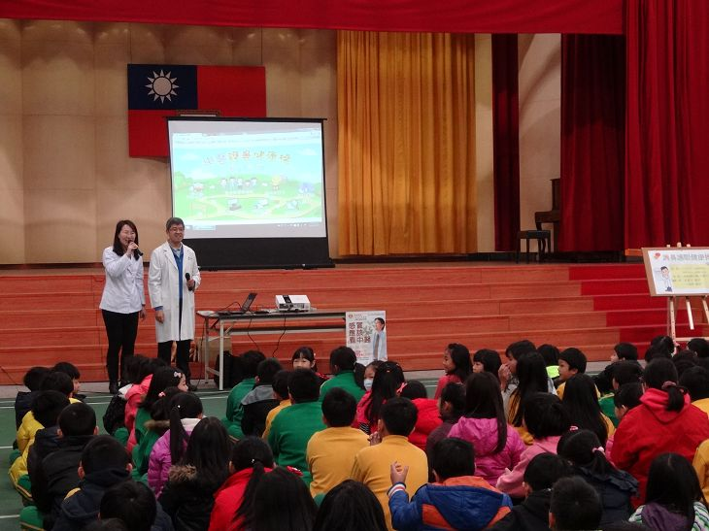 | 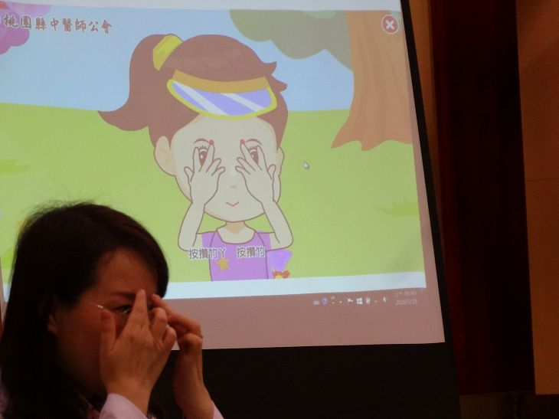
中醫師宣導健康操可改善過敏與近視 | 中醫師配合影片教導穴位按摩
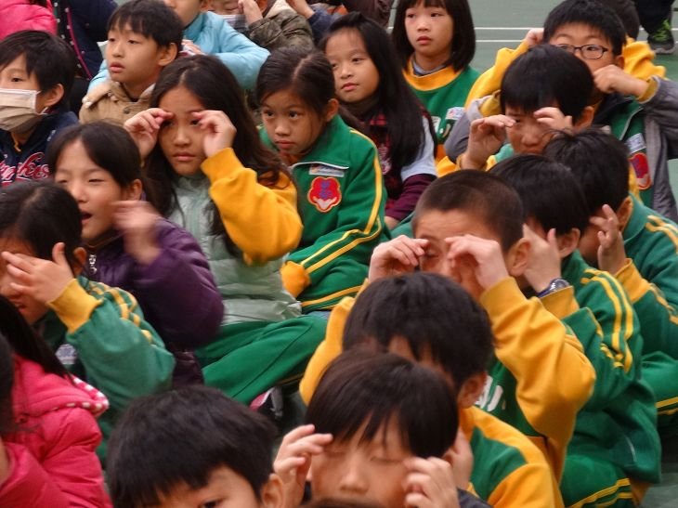 | 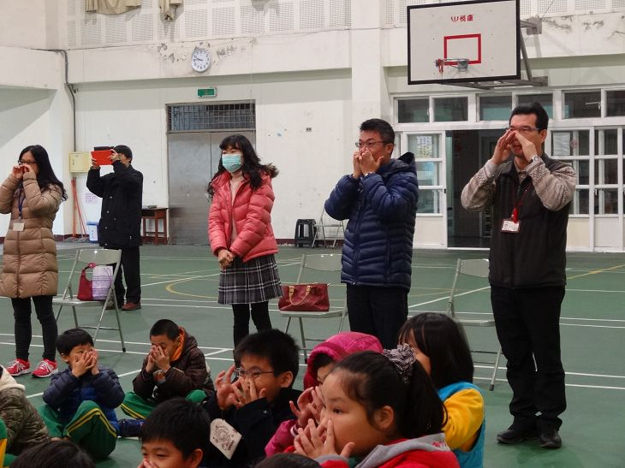
學生認真聽講並練習操作 | 老師也與學生們一起練習
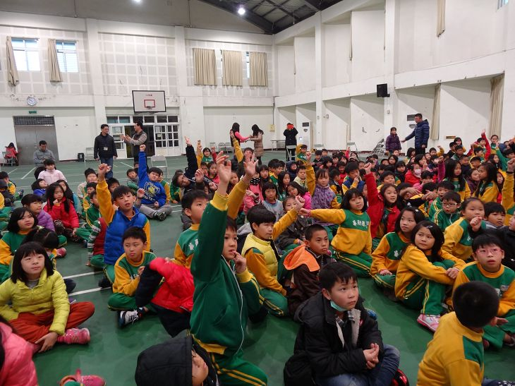 | 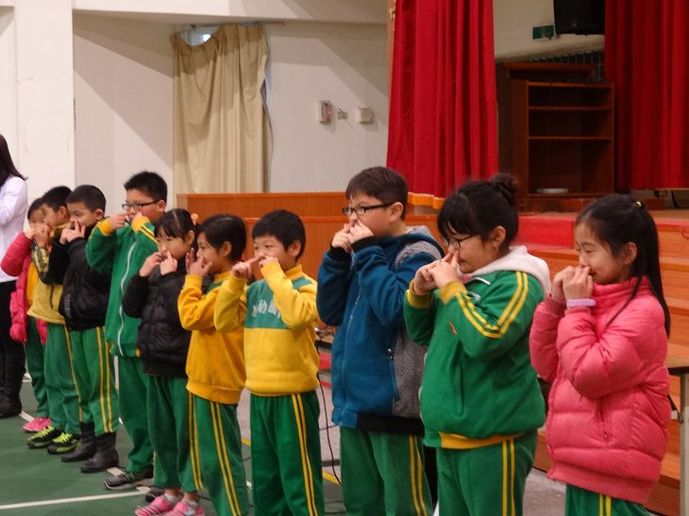
有獎徵答時間踴躍舉手 | 各班派同學上台示範表演

